2018年7月3日
メディアご担当者
報道ご担当者 各位
700台以上のキャンピングカーを比較できるサイト
『キャンピングカー比較ナビ（JAPAN C.C.N.）』が
機能を充実させ リニューアルオープン

キャンピングカーレンタカー大手の「ジャパンキャンピングカーレンタルセンター（JAPAN C.R.C.）」は、2018年2月にオープンした多数のキャンピングカーを比較できるサイト、『キャンピングカー比較ナビ(JAPAN C.C.N.)』のデータ、機能を大幅に拡充し、7月3日にリニューアルオープンしたことをお知らせします。
https://japan-crc.com/ccn/

キャンピングカーデータの拡充
2018年2月のオープン当初は300台のキャンピングカーデータから始まった『キャンピングカー比較ナビ』でしたが、今回のリニューアルでは倍以上の700台のキャンピングカーデータを整備。現在日本で購入可能なキャンピングカー（新車）のほぼすべてを網羅いたしました。キャンピングカーのデータはビルダーが発表するカタログデータの他、JAPAN C.R.C.の独自調査による「オススメポイント」も掲載。
「オススメポイント」は、「なぜこの車種が選ばれるのか？」という観点で、日々キャンピングカーの運転・使用・メンテナンスに携わるJAPAN C.R.C.スタッフがコメントを添えさせていただきます。オススメ情報の掲載車種はまだ一部ですが、今後ユーザーから注目される車種から取材を続け掲載を重ねて参ります。
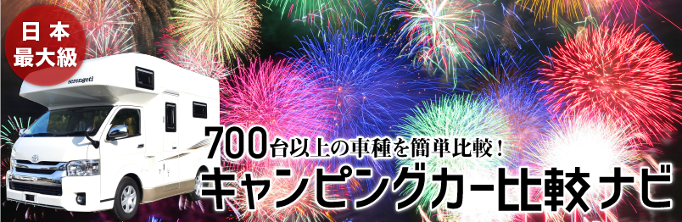

ログイン機能の導入
お気に入り機能の強化や口コミなどの書き込み機能の導入にあたり、ログイン機能を導入しました。
メールアドレスによるメンバー登録の他、Google、Facebook、Twitterなどのサービス連携でのログインが可能です。
ログイン後のお気に入りは削除しなければ保存され続けるので、長期にわたるキャンピングカー選定においても役立つツールとしてご利用いただけます。
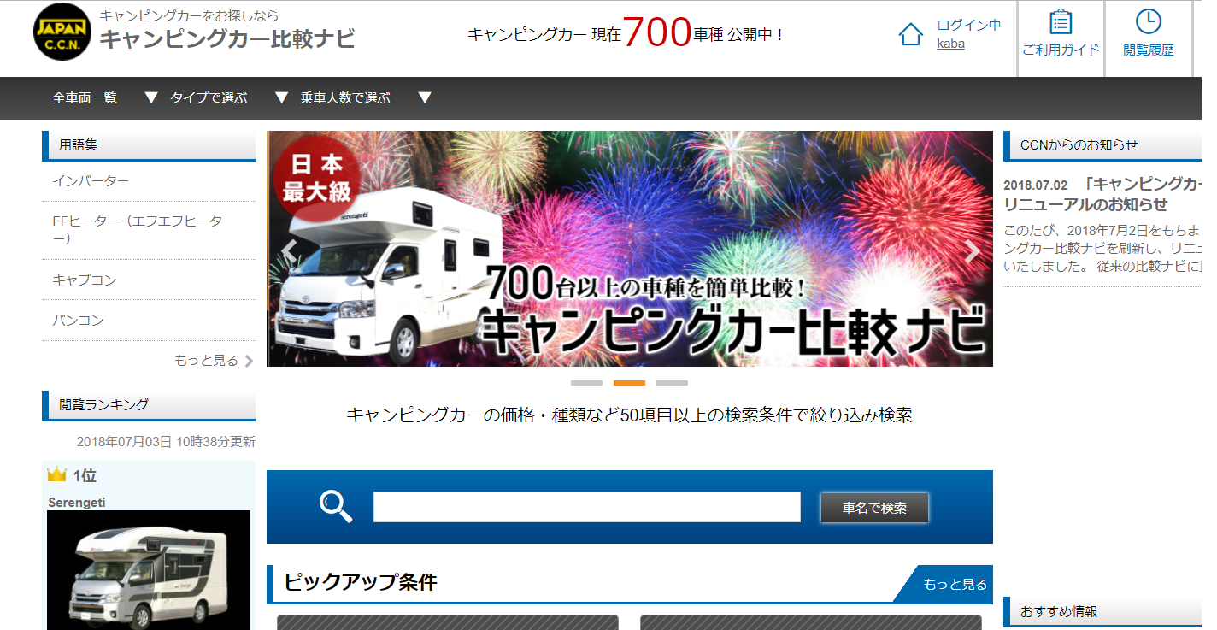

「口コミ」機能
口コミ機能はキャンピングカーを所有する方を対象とした、車種1台1台の評価とコメントを募り集計する機能です。キャンピングカーを所有すれば気になるカタログだけでは知ることが難しい情報を、実際に所有し利用されるオーナー様のご意見を点数とコメントで記録し、星型チャートと星印で総合評価を行います。
評価項目は①燃費、②乗り心地、③居住性、④運転しやすさ、⑤価格の5項目となります。
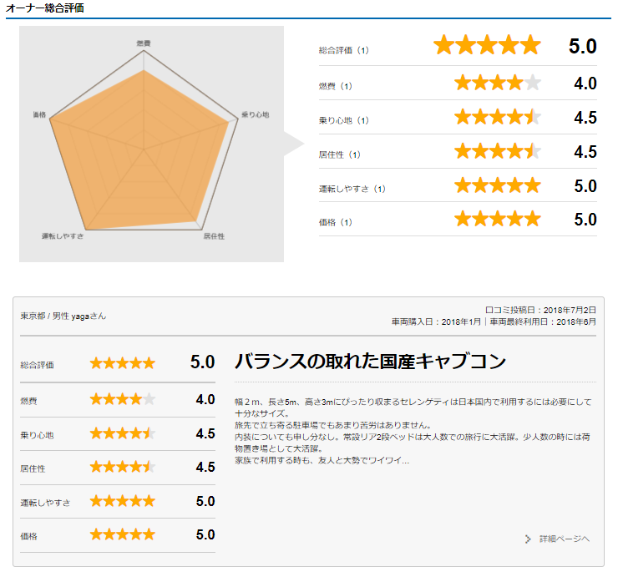

ジャパンキャンピングカーレンタルセンター（JAPAN C.R.C.）サービス概要
「JAPAN C.R.C.」は、東京キャンピングカーレンタルセンターをはじめ、新千歳C.R.C.、青森C.R.C.、成田C.R.C.、横浜C.R.C.、大阪C.R.C.、岡山C.R.C.、沖縄C.R.C.をグループ傘下に収める日本最大級のキャンピングカーレンタルサービス。
はじめての方でも手軽にキャンピングカーの魅力を体験でき、行き先、用途、ご利用人数に合わせ、お好みの車種をお選びいただけます。

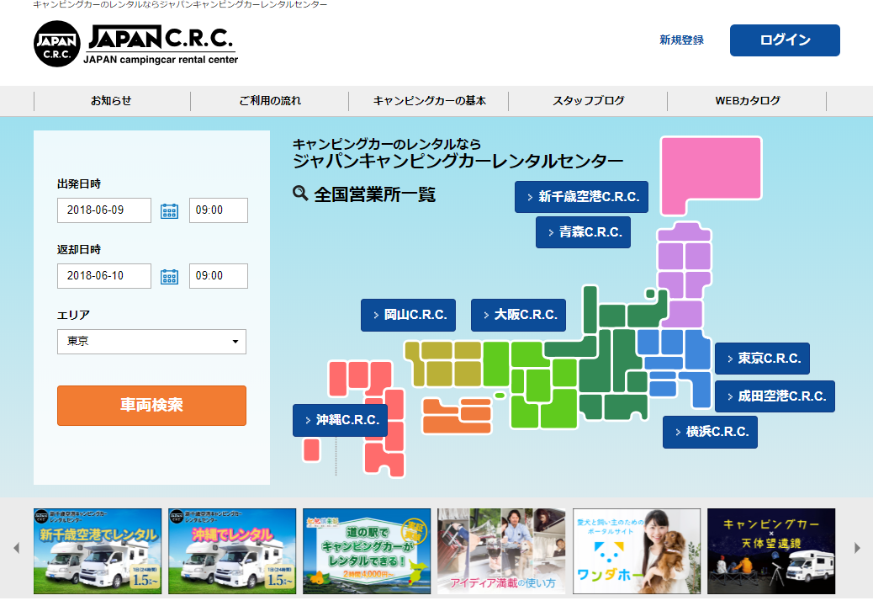

【キャンピングカーのご予約・詳細はこちらから】
ジャパンキャンピングカーレンタルセンター（JAPAN C.R.C.）
URL： https://japan-crc.com/
メール：contact＠tokyo-crc.com
電話： 050-3538-0734

名 称： 株式会社ファインシード
所在地： 〒150‐0011東京都渋谷区東3-24-2恵比寿STビル2階
代 表： 代表取締役社長 頼定 誠
ＵＲＬ： http://www.fineseed.net/

本リリースに関するお問い合わせはこちらまで
株式会社ファインシード
キャンピングカーレンタル事業担当：吉田 contact@fineseed.net
TEL：03-5766-1770 Fax：03-5766-1780
http://www.fineseed.net/

